- Langkah pertama lakukan update dan upgrade sebelum melakukan instalasi package-package berikutnya.
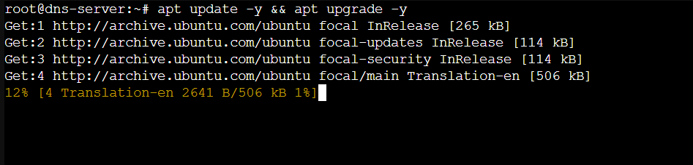

- Ketik perintah “apt install bind9” untuk instalasi DNS Server.
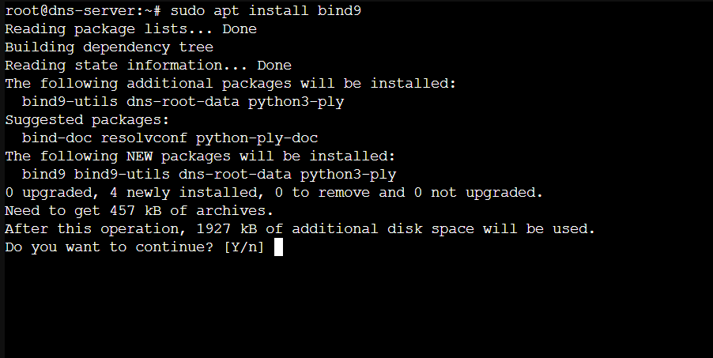

- Kemudian masuk ke dalam direktori /etc/bind dan untuk melihat isi folder dengan ketik perintah “ls”, terdapat banyak file yang ada pada direktori /etc/bind ini.

- Lakukan copy “db.local” menjadi “db.lks-jember.id” dan copy juga file “db.127” menjadi file “db.192” apabila sudah ter-copy maka akan tampil seperti pada gambar dibawah ini.
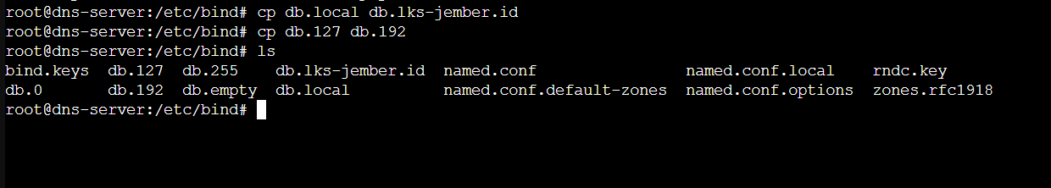
- Pada file “named.conf.default-zones” lakukan perubahan dengan mengubah pada bagian zone pertama diisi dnegan “lks-jember.id” kemudian pada file nya diarahkan ke “/etc/bind/db.lks-jember.id” dan pada zone selanjutnya isi dengan “10.168.192” yakni mengisi dengan alamat IP Address DNS yang berawal dari IP Address octed ke 3 yakni berawalan “10.168.192” dan pada bagian file arahkan ke “/etc/bind/db.192”. setelah selesai simpan perubahan dengan ctrl + x dan kemudian Y dan Enter.
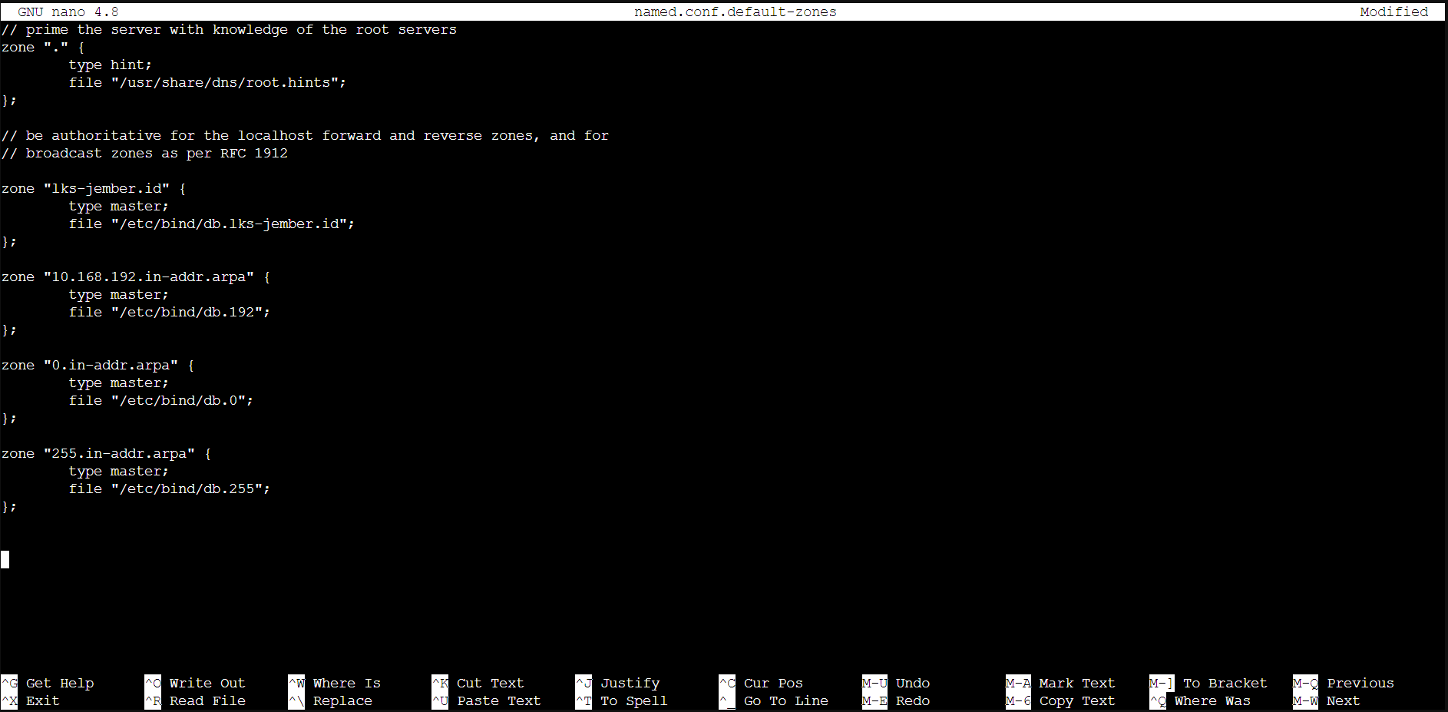

- Lakukan perubahan pada file “db.lks-jember.id” seperti gambar dibawah ini tentukan juga sub domain yang diinginkan dan arahkan A record ke alamat IP Address sesuai server yang sudah terinstall service tersebut. Pada gambar dibawah terdapat sub domain www, phpinfo, mail, dan db dan ada yang kurang pada gambar dibawah ini yakni sub domain untuk cacti.
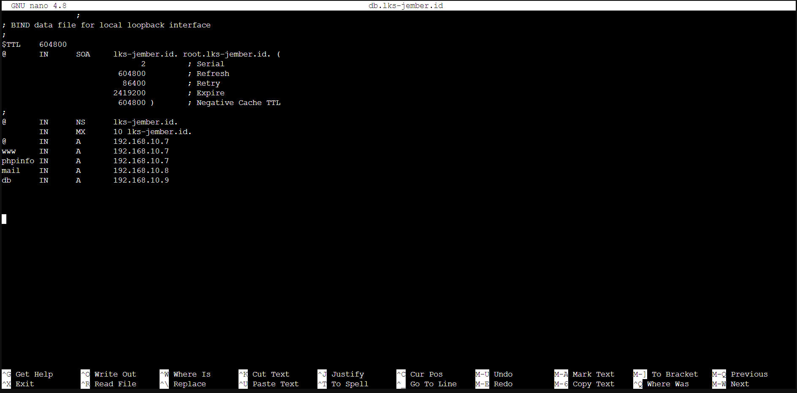

- Lakukan perubahan juga pada file “db.192” kurang lebih seperti gambar berikut PTR akan mentransaksikan menjadi domain yang sesuai kebutuhan, kemudian pada baris kiri sendiri merupakan alamat IP Address yakni pada bagian Octed ke 4. Semisal saya memilki IP “192.168.10.5” maka yang akan di daftarkan pada file “db.192” yakni IP Address octed ke 4. Dengan IP berakhiran 5.
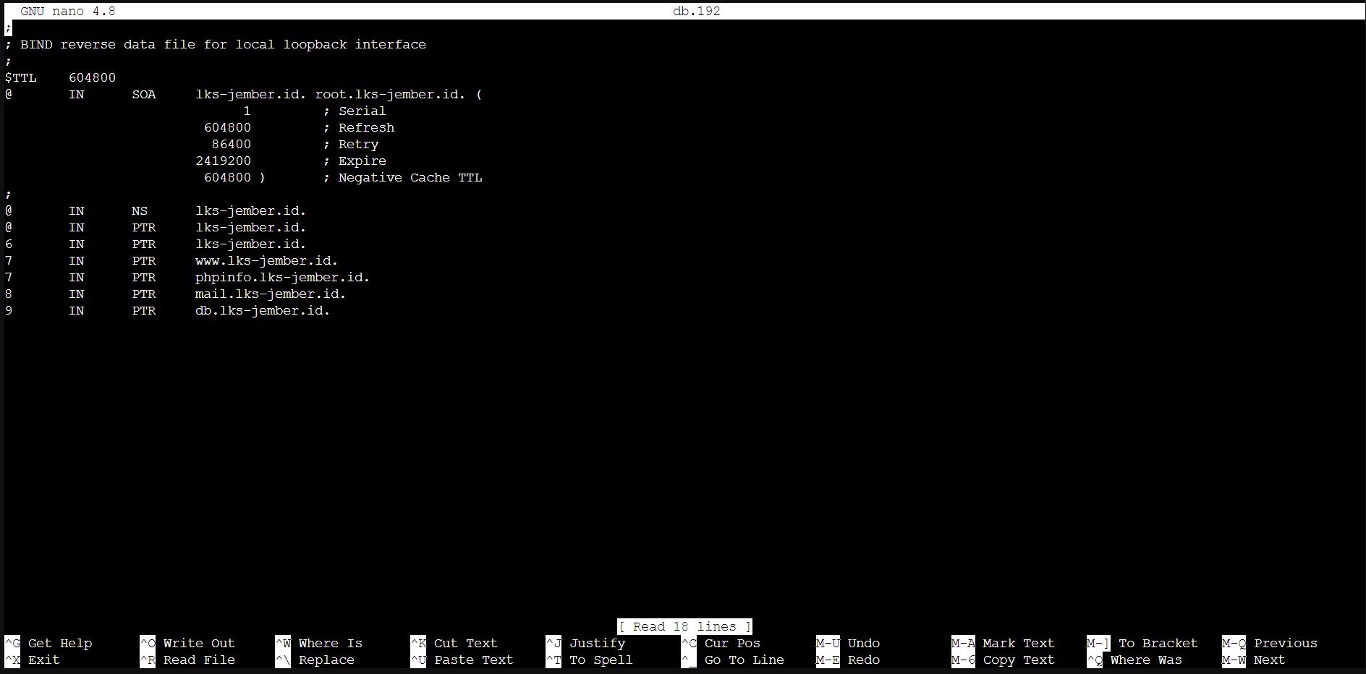

- Langkah selanjutnya yakni edit pada bagian file “name.conf.options” pada bagian sini edit seperti pada gambar dibawah ini. Yang dibutuhkan yakni pada bagian forwarders diarahkan ke DNS luar agar domain kita bisa berkomunikasi dengan menggunakan internet.
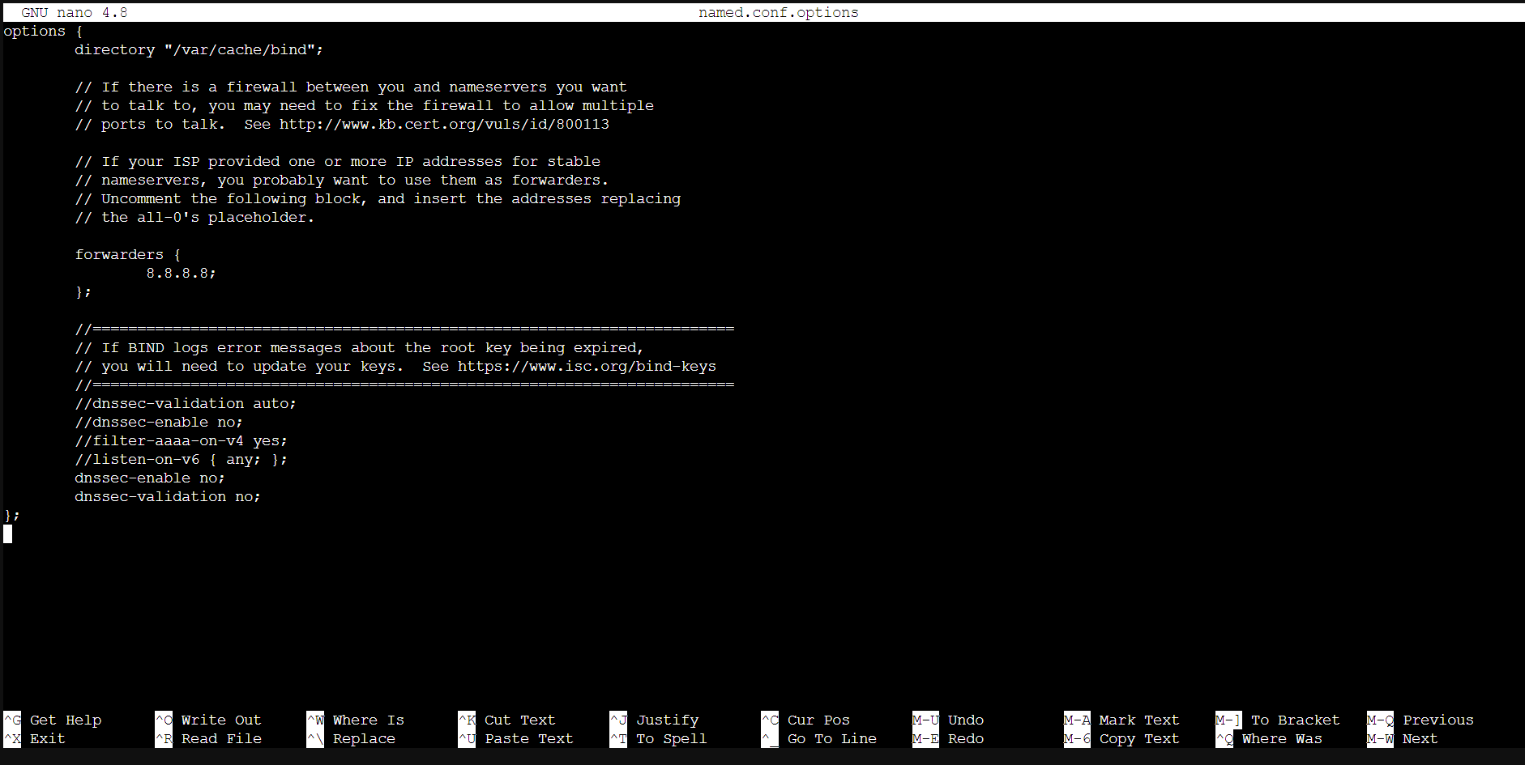

- Setelah selesai mengkonfigurasi semua lakukan restart pada service bind9 dengan perintah dibawah ini.
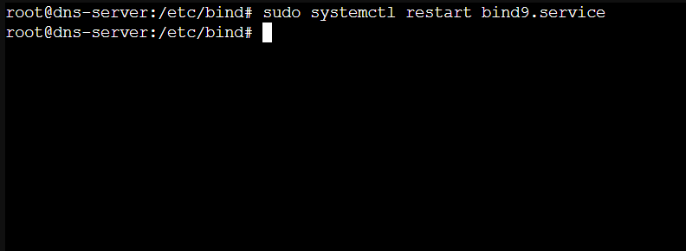

- Kemudian untuk menguji coba pada bagian “/etc/resolv.conf” lakukan perubahan dengan merubah pada bagian nameserver. Diarahkan ke alamat IP yang menyediakan DNS server ini.
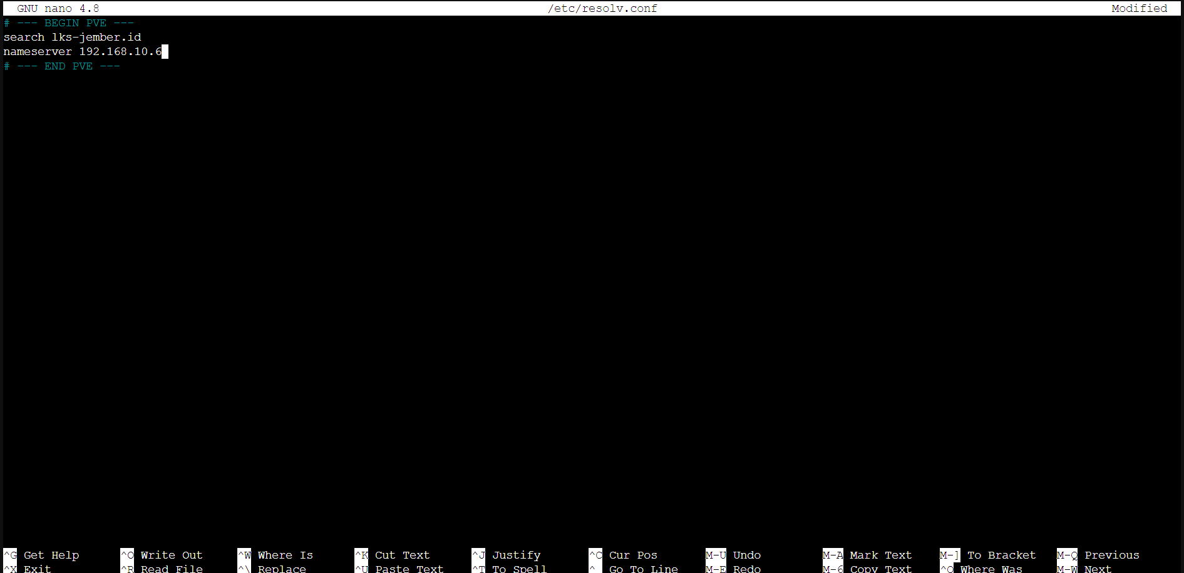

- Kemudian lakukan restart lagi pada service bind9.
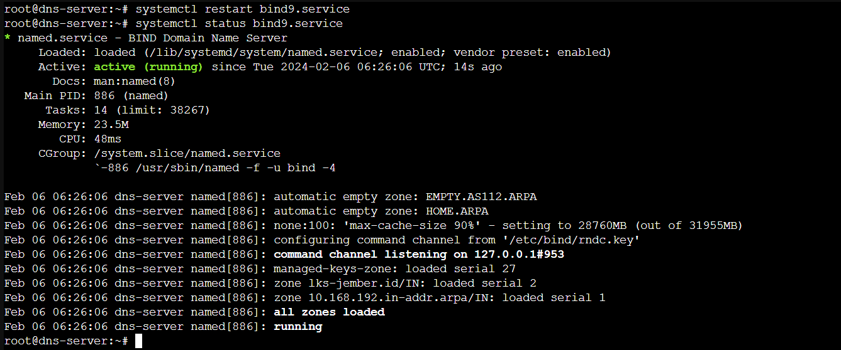

- Langkah berikut ini yakni untuk menguji coba apakah domain sudah ter-pointing dengan IP Server yang sudah ditentukan. Dengan perintah “nslookup ip-address / nama-domain “. Dan apabila hasilnya seperti gambar dibawah ini berarti service sudah berjalan dengan lancar
